## Краевой этап всероссийского конкурса «Педагог-психолог – 2024»

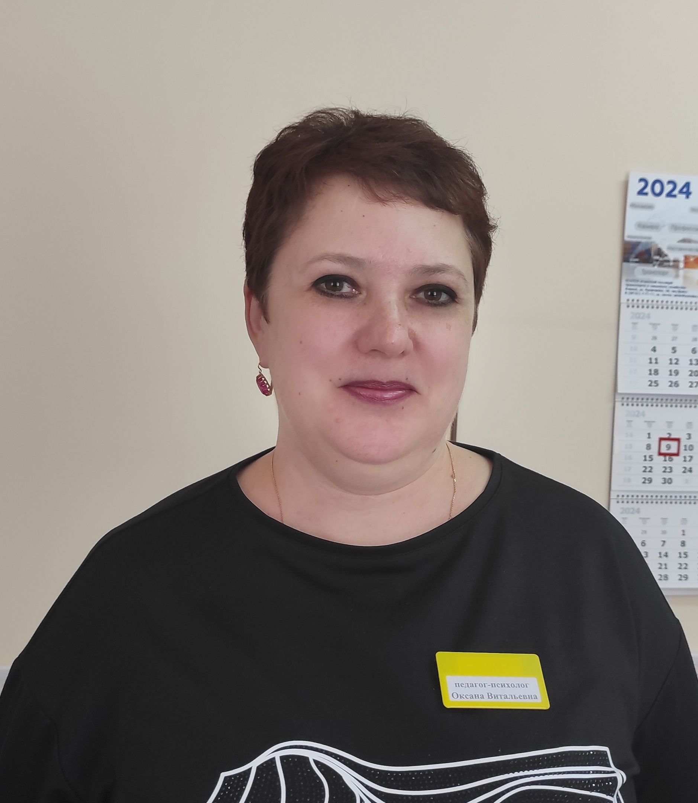

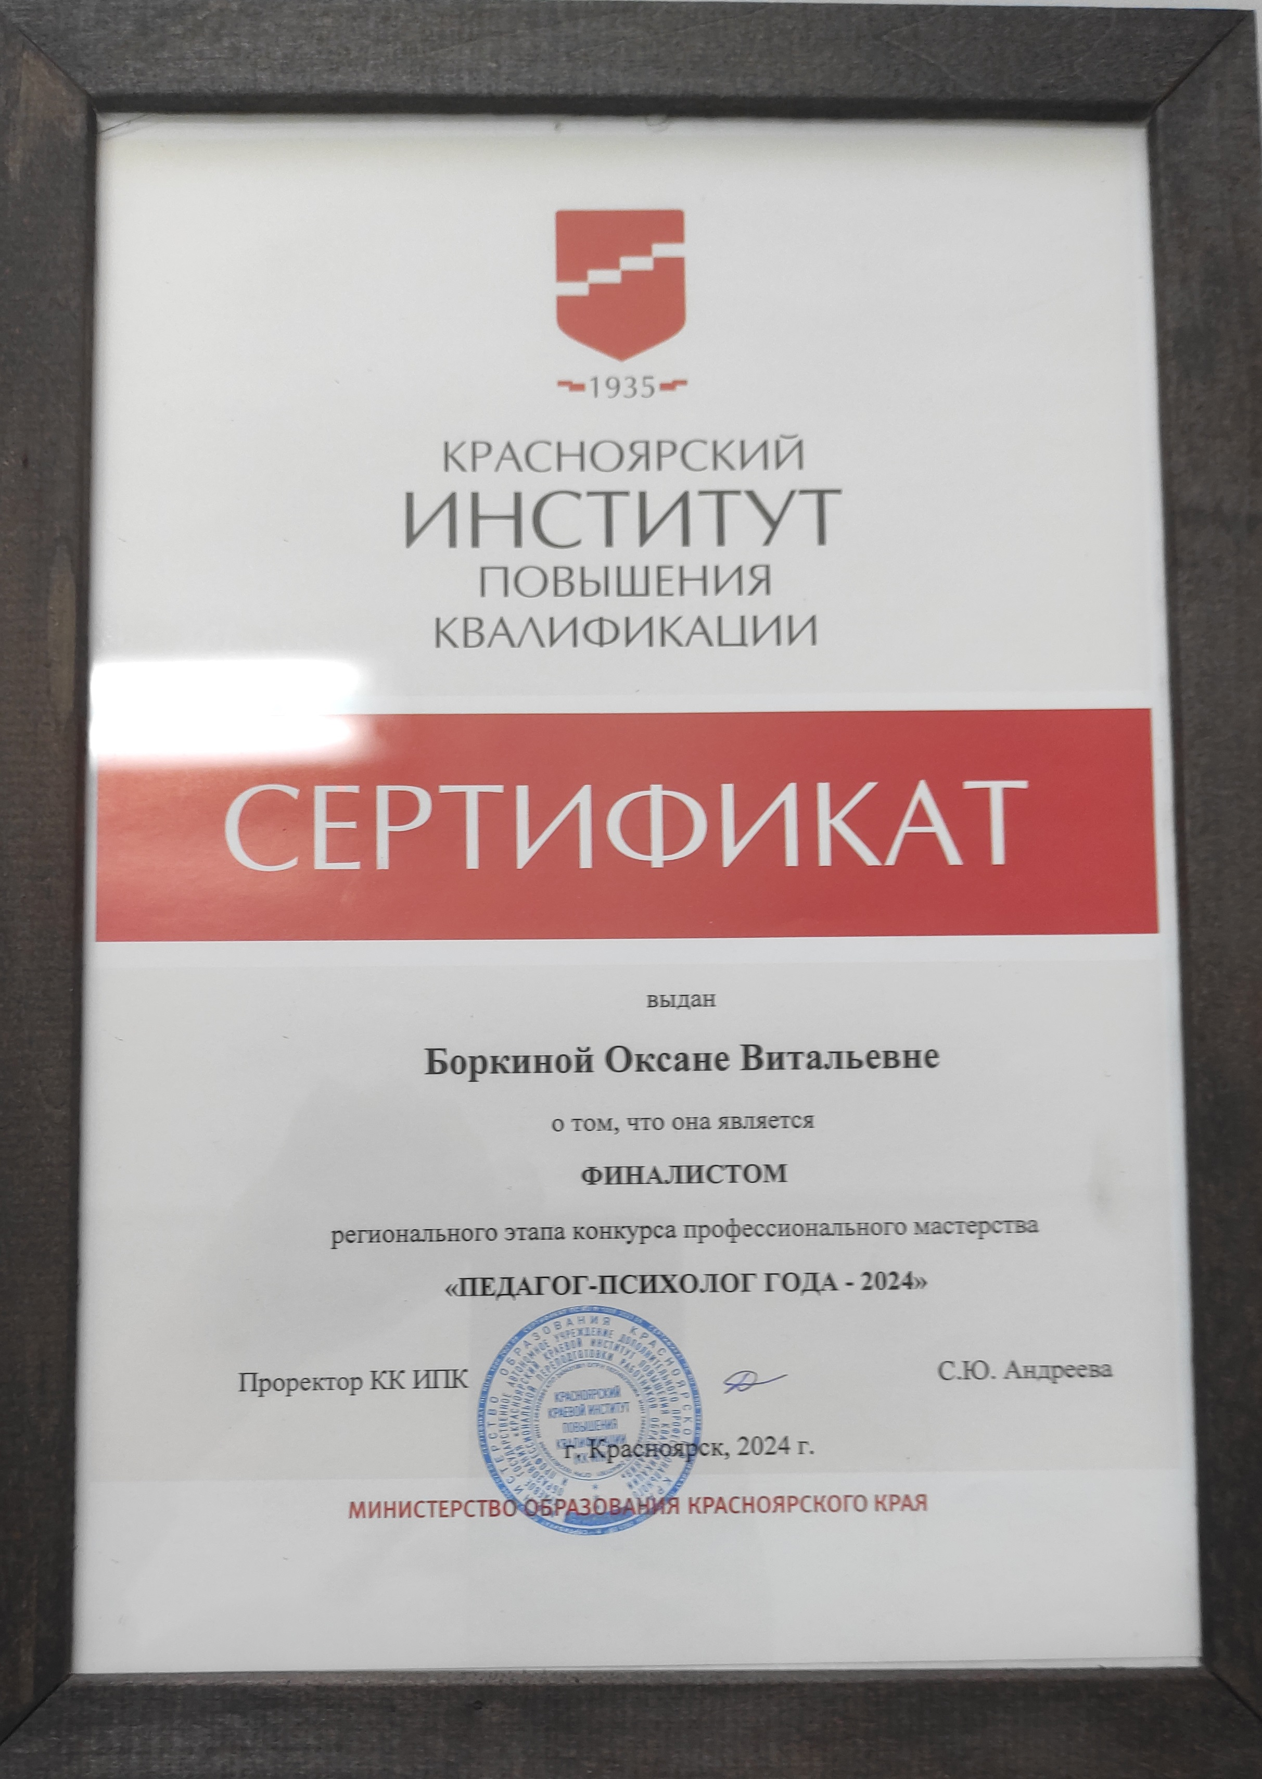

С 28 марта по 8 апреля в Красноярске проходил краевой образовательный форум «Территория успеха и благополучия», на котором рассматривались вопросы, связанные с инклюзивным образованием. Программа была очень насыщенной: участники побывали на лекциях, конференциях, практикумах, мастер-классах, были организованы специальные площадки для родителей. Также состоялся фестиваль лучших инклюзивных практик.

Помимо этого, в рамках форума прошёл региональный этап всероссийского конкурса «Педагог-психолог – 2024», в котором приняла участие Оксана Боркина, педагог-психолог центра психолого-педагогической, медицинской и социальной помощи «Спутник» Ачинска. Перед очным состязанием она отправила на суд экспертов заявку, визитку и представила свой опыт работы.

– Оксана Витальевна рассказала, как проводит профилактику различных деструкций, как занимается с детьми, поведение которых воспринимается не как норма: когда есть различные проблемы у подростка и у семьи. В результате она оказалась в числе 10 финалистов, – отметила директор центра «Спутник» Елена Стрельцова.

И эта десятка сильнейших психологов боролась во время конкурса за право представлять регион на уровне Федерации.

– Для нас подготовили три конкурсных испытания – «Блиц-интервью», «Мастер-класс» и «Профессиональные кейсы», – рассказывает Оксана Боркина. – Было очень сложно и волнительно, ведь эксперты – московские специалисты в этой области, кандидаты наук, профессора, специалисты кафедры психологии Красноярского института повышения квалификации.

Тем не менее Оксана Витальевна справилась со всеми заданиями. При решении кейса ей попалась непростая ситуация: нужно было провести консультацию. Сценарий был такой: обеспокоенная мама с ребёнком-дошкольником приходит к психологу. У мальчика частые истерики, он обижает детей во время занятий и игр в детском саду. Мама предполагет, что у него нарушение коммуникации. Как он пойдёт в школу? Что делать? И психолог должен выстроить работу с ребёнком и дать советы маме. А потом необходимо каждый шаг объяснить экспертам. Причём подготовиться к этому заданию нужно было за 15 минут.

Ещё меньше времени давалось на испытание «Блиц-интервью» – всего одна минута.

– Оксане Витальевне достался вопрос о современных информационных технологиях, которые педагог-психолог может использовать в своей практической деятельности. Она блестяще справилась с заданием, – говорит Елена Стрельцова.

Третье задание – проведение мастер-класса для коллег. Здесь наша землячка демонстрировала технологию медиации, показывала, как работать с эмоциями и решать конфликты. На вопрос, что было самым сложным во время конкурсных испытаний, Оксана Витальевна отвечает:

– Наверное, справиться с волнением. Несмотря на то, что я умею работать с эмоциями, всё равно было трудно настроиться. Тем более когда такие эксперты в жюри. Спасибо Елене Вячеславовне, которая была на всех испытаниях. Её присутствие очень поддерживало.

По итогам конкурса Оксане Боркиной вручили сертификат финалиста. И хотя она не попала в тройку лидеров, зато получила бесценный опыт и вдохновилась интересными иде